Conservatorii se ofera lui Pop Puscas
Din 28 January 2009, 11 vizualizari.
<< Inapoi

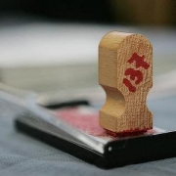
In lupta pentru sefia Clujului, exista si partide care au ales sa nu se implice direct. Este si cazul UDMR, PRM sau PC. In timp ce unele formatiuni politice care nu intra in cursa electorala au ales sa stea deoparte, altele, cum este si cazul Partidului Conservator, au ales sa sustina un candidat din cei inscrisi de celelalte partide.

In acest context, PC Cluj-Napoca sustine candidatura social-democratului Teodor Pop Puscas la Primarie.

"PC a hotarat sa-l sustina pe Teodor Pop Puscas, iar in actuala conjunctura, a celor trei candidati <>, Apostu, Nicoara si Pop Puscas, nimeni nu poate spune ca va castiga sigur din primul tur. Se joaca turul doi in proportie de suta la suta", a estimat eri presedintele filialei municipale a conservatorilor, Valentin Guia.
Sursa: Ziua de Cluj

